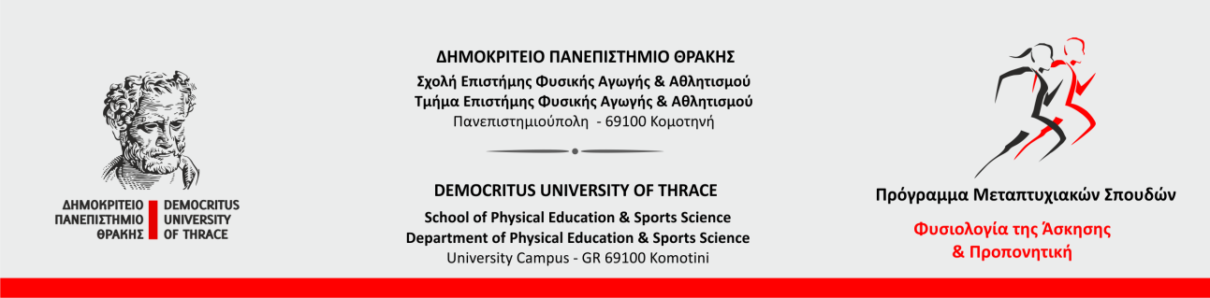

Δημόσια υποστήριξη

Μεταπτυχιακών Διπλωματικών Εργασιών

H δημόσια υποστήριξη ενώπιον της τριμελούς εξεταστικής επιτροπής των ολοκληρωμένων Μεταπτυχιακών Διπλωματικών Εργασιών (Μ.Δ.Ε.), βάσει απόφασης της Συντονιστικής επιτροπής (Συν. αριθ. 6/23.06.2023), θα διεξαχθεί την Πέμπτη 28 Σεπτεμβρίου 2023 σύμφωνα με το παρακάτω πρόγραμμα:

Πέμπτη 28 Σεπτεμβρίου 2023
Ώρα 9:00 - 9:45: Ιωάννης Μητκάκης (Α.Μ. 13068)
Τίτλος Μ.Δ.Ε.: Πρόβλεψη του φορτίου που αντιστοιχεί στη μέγιστη ισχύ σε ασκήσεις των κάτω άκρων από την επίδοση στην άσκηση κάθισμα.
Τριμελής εξεταστική επιτροπή: Χατζηνικολάου Α., Σμήλιος Η., Αυλωνίτη Α.

Ώρα 9:45 - 10:30: Άννα Μάνου (Α.Μ. 13067)
Τίτλος Μ.Δ.Ε.: Ο ρόλος παραμέτρων της φυσικής κατάστασης στην αγωνιστική απόδοση στο άθλημα επί στύλου σε αθλήτριες 14 – 18 ετών.
Τριμελής εξεταστική επιτροπή: Αυλωνίτη Α., Χατζηνικολάου Α., , Γιαννακού Ε.

Ώρα 10:30 - 11:15: Φραζής Παντελεήμων Χρήστου (Α.Μ. 13073)
Τίτλος Μ.Δ.Ε.: Σύγκριση στοιχείων επιβάρυνσης μεταξύ αγώνων της φάσης πρόκρισης και τελικής φάσης αγώνων 3 x 3.
Τριμελής εξεταστική επιτροπή: Χατζηνικολάου Α.., Λαπαρίδης Κ., Αυλωνίτη Α.

Ώρα 11:45 - 12:30: Κωνσταντίνος Μαυρίδης (Α.Μ. 13057)
Τίτλος Μ.Δ.Ε.: Διερεύνηση της διακύμανσης της μυϊκής οξυγόνωσης του τετρακεφάλου κατά την έκκεντρη και σύγκεντρη φάση καθίσματος με μπάρα.
Τριμελής εξεταστική επιτροπή: Μούγιος Β., Χατζηνικολάου Α., Πετρίδου Α.

Ώρα 12:30 - 13:15: Σταύρος Σικοβάρης (Α.Μ. 13088)
Τίτλος Μ.Δ.Ε.: Η επίδραση της διάρκειας του διαλείμματος στους κεντρικούς και περιφερικούς παράγοντες που καθορίζουν την κατανάλωση οξυγόνου κατά τη διαλειμματική άσκηση.
Τριμελής εξεταστική επιτροπή: Σμήλιος Η., Ζαφειρίδης Α., Σπάσης Α.

Για τη συμμετοχή σας στις παρουσιάσεις ακολουθήστε τον παρακάτω σύνδεσμο:

https://teams.microsoft.com/l/meetup-join/19%3ameeting_ZjFjODEwZDMtN2E5OC00N2U5LTgyYTItOWUxYzA0Y2ZjN2Jk%40thread.v2/0?context=%7b%22Tid%22%3a%228035113d-c2cd-41bd-b069-0815370690c7%22%2c%22Oid%22%3a%22ba2bff85-9623-42d6-998f-5afaafffabe9%22%7d

1

